La Tierra Palis. 18,75/12/120 anthrazit

KANN Baustoffwerke

Eigenschaften

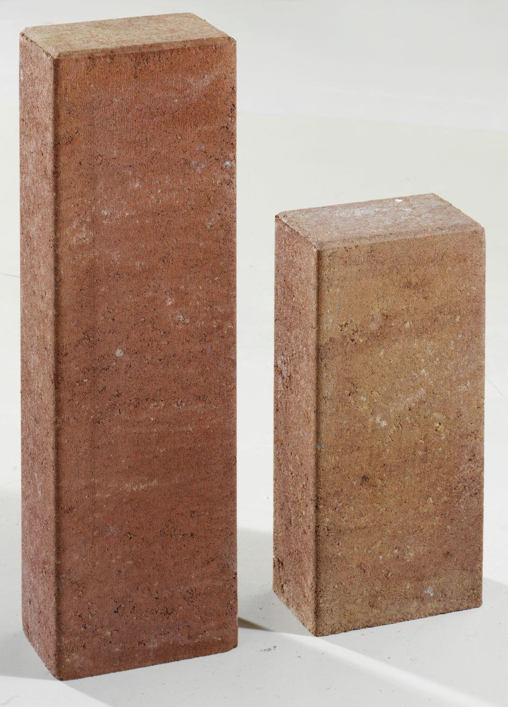

GTIN:

4024991494286

HAN:

651102

Art Palisade

Mauerblock, Palisadenstein, Rechteckpalisade

Farbton

anthrazit

Oberfläche

glatt

Werkstoff

Beton

Breite (mm)

120,00

Höhe (mm)

1.200,00

Länge (mm)

187,50

Bewehrungsart

unbewehrt

Kantenausführung

gefast

Erfüllt Richtlinie

RiBoN

Systemfamilie

La Tierra®